"Топ- 5 найкращих місць для відпочинку у Європі"
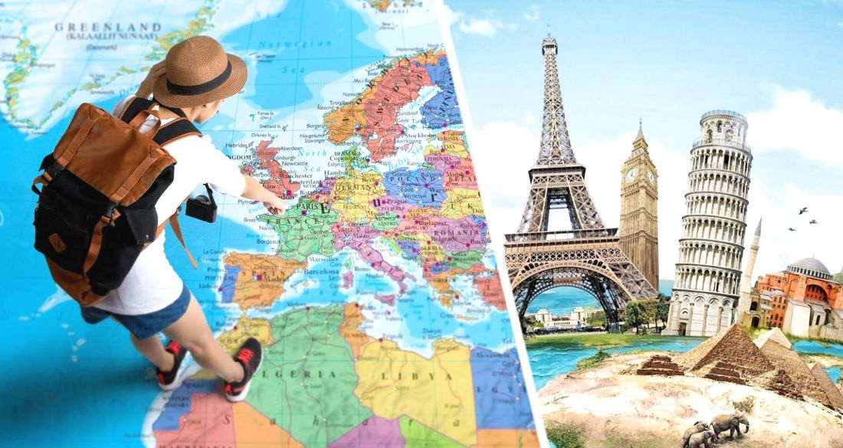
Європа - це величезний континент з багатим культурним та природним спадщинами. Від живописних міст до прекрасних пляжів та гірських вершин, Європа має все, що потрібно для незабутнього відпочинку. У цій статті ми розглянемо топ-5 найкращих місць для відпочинку у Європі.
Барселона, Іспанія
Барселона - це місто, яке варто відвідати кожному туристу. Його архітектура, ресторани та пляжі роблять його ідеальним місцем для відпочинку. Ви можете зібратися з друзями та відвідати музеї Пікассо або Міро, прогулятися вулицями Готичної чверті, або просто відпочити на пляжі Барселонета.

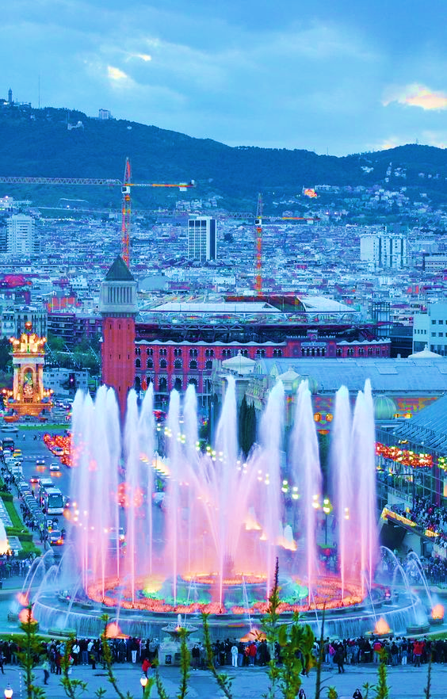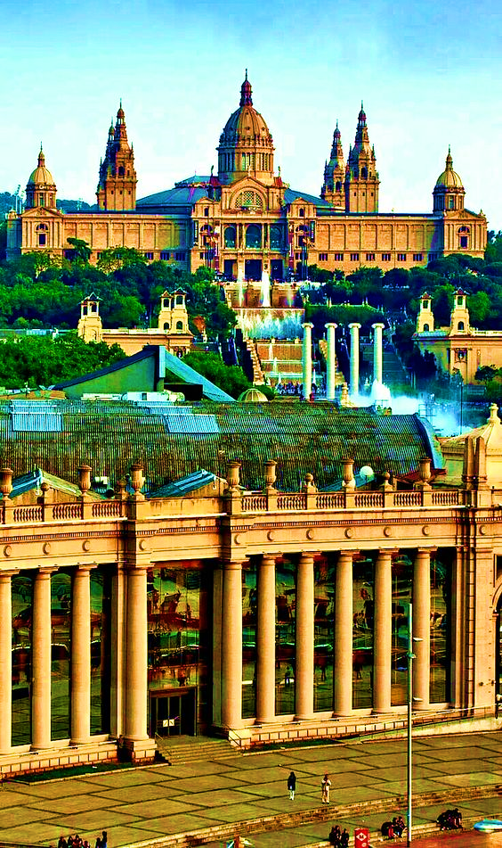
Амстердам, Нідерланди
Амстердам - це місто каналів, музеїв та квіткових ринків. Ви можете оглядати відомі визначні місця, такі як музей Ван Гога та Рейксмузей, вирушити в прогулянку по каналах міста або просто насолоджуватися місцевими стравами та пивом.
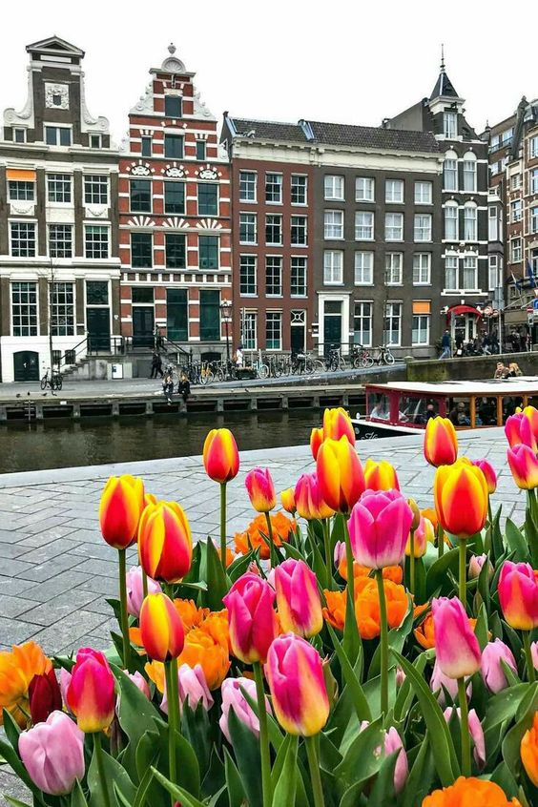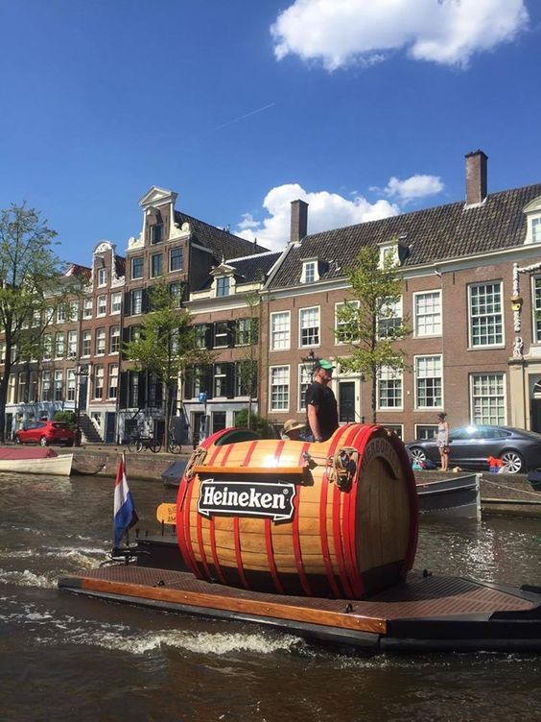
Сінтра, Португалія
Сінтра - це місто, розташоване на південному заході Португалії, в гірському районі Сінтра-Кашкайш. Його красиві пейзажі, замки та палаці роблять його ідеальним місцем для відпочинку. Ви можете відвідати Палац Пенья, Квінті да Реґалейра або просто насолоджуватися красивими краєвидами в гірських парках.
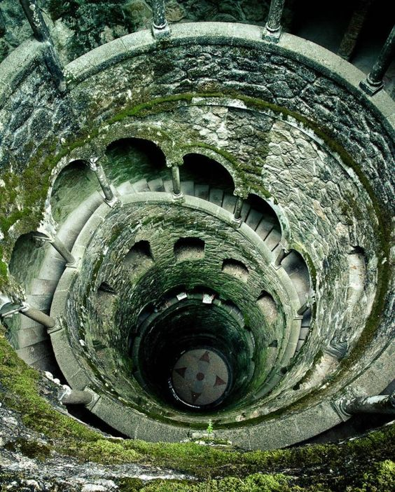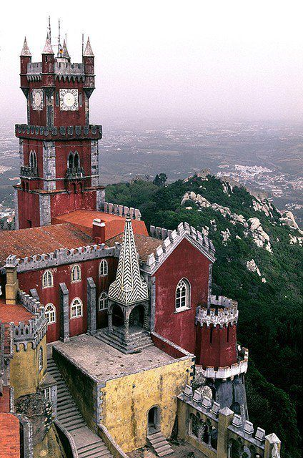
Санторіні, Греція
Санторіні - це острів в Егейському морі, який відомий своїми білими будиночками з синіми дахами, вуличками з кам'яних плит та кришталево чистими пляжами. Ви можете насолоджуватися красивими краєвидами на вулиці Фіра або відвідати Вулкан Неа-Каміні, що знаходиться поблизу острова. Відвідування Санторіні - це незабутнє пригода для тих, хто хоче насолоджуватися красивими місцевостями.
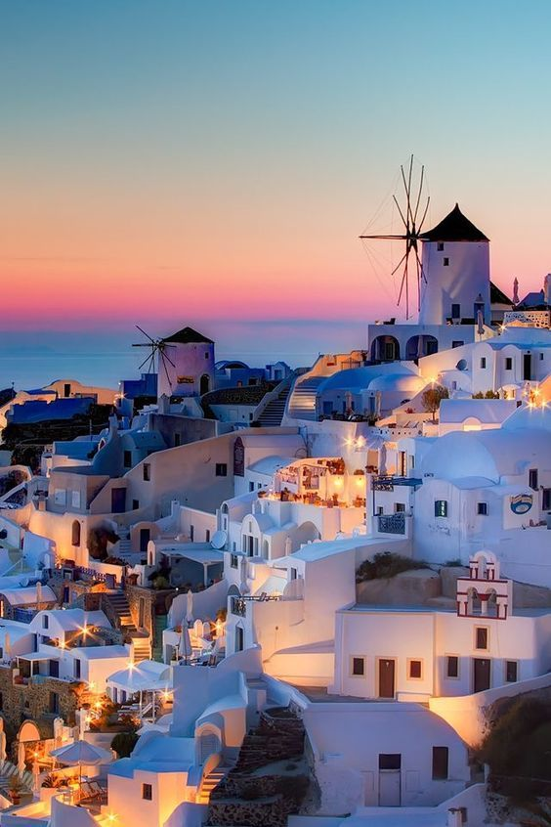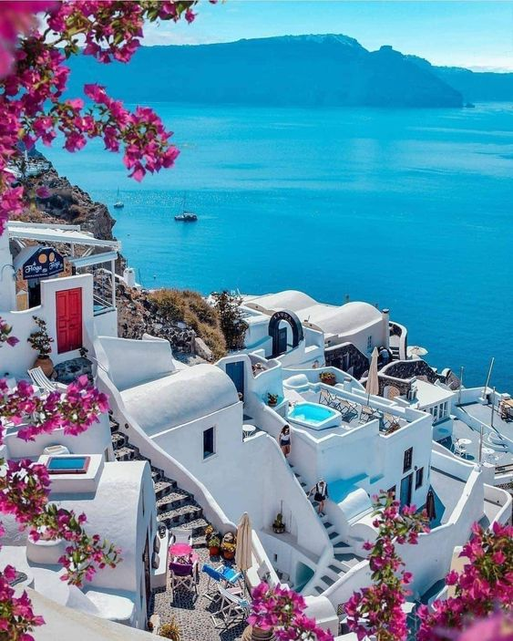
Крит, Греція
Крит - це найбільший острів в Греції, розташований в Егейському морі. Це місце, яке має все для незабутнього відпочинку - гарні пляжі, ресторани з місцевою кухнею, історичні пам'ятки та гірські масиви. Ви можете відвідати Палац Кноссос, насолоджуватися красивими видами в Горах Іді та прогулюватися по старовинному місту Ханія.
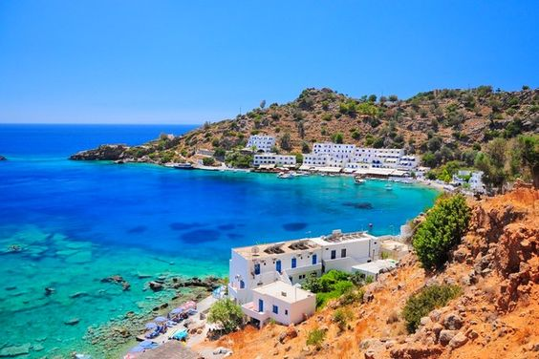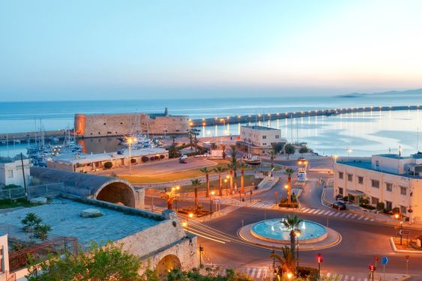
Ці п'ять місць є лише кількома з безлічі прекрасних місць для відпочинку у Європі. Незалежно від того, що ви шукаєте - культурний відпочинок, романтичний відпочинок або пригоди в горах - у Європі ви знайдете все, що потрібно.

